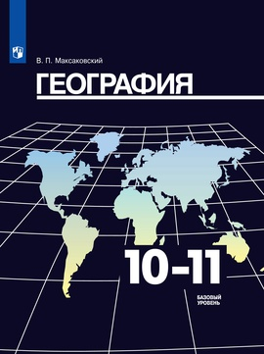
География. 10-11 классы. Базовый уровень
https://media.prosv.ru/static/books-viewer/index.html?path=/media/ebook/322670/&pageFrom=1&pageTo=417
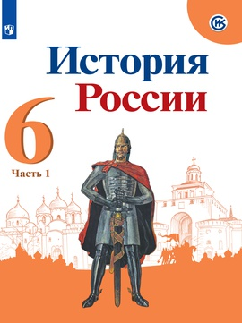
История России. 6 класс. В 2-х частях. Часть 1
https://media.prosv.ru/static/books-viewer/index.html?path=/media/ebook/351084/&pageFrom=1&pageTo=129
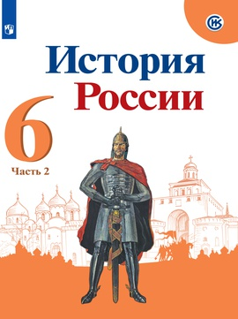
История России. 6 класс. В 2-х частях. Часть 2
https://media.prosv.ru/static/books-viewer/index.html?path=/media/ebook/351093/&pageFrom=1&pageTo=128
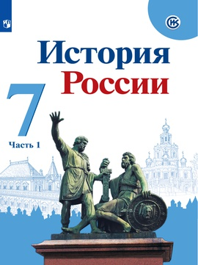
История России. 7 класс. В 2-х частях. Часть 1. Электронная форма учебника
https://media.prosv.ru/static/books-viewer/index.html?path=/media/ebook/351091/&pageFrom=1&pageTo=112

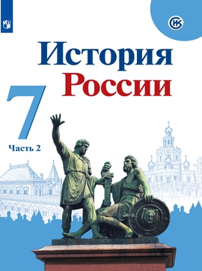
История России. 7 класс. В 2-х частях. Часть 2
https://media.prosv.ru/static/books-viewer/index.html?path=/media/ebook/351094/&pageFrom=1&pageTo=129
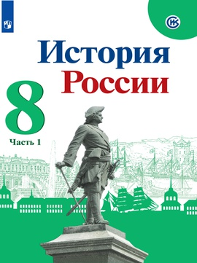
История России. 8 класс. В 2-х частях. Часть 1. Электронная форма учебника
https://media.prosv.ru/static/books-viewer/index.html?path=/media/ebook/321818/&pageFrom=1&pageTo=113

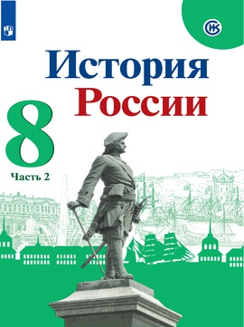
История России. 8 класс. В 2-х частях. Часть 2. Электронная форма учебника Арсентьева Н. М. и др.
https://media.prosv.ru/static/books-viewer/index.html?path=/media/ebook/321826/&pageFrom=1&pageTo=128
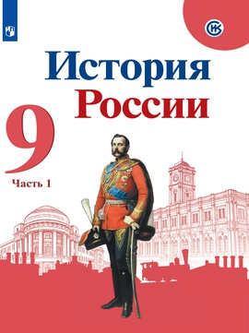

История России. 9 класс. В 2-х частях. Часть 1. Электронная форма учебника
https://media.prosv.ru/static/books-viewer/index.html?path=/media/ebook/351192/&pageFrom=1&pageTo=161
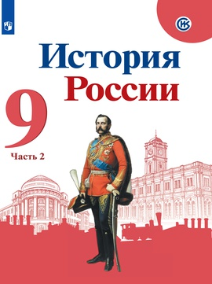
История России. 9 класс. В 2-х частях. Часть 2
https://media.prosv.ru/static/books-viewer/index.html?path=/media/ebook/322666/&pageFrom=1&pageTo=144

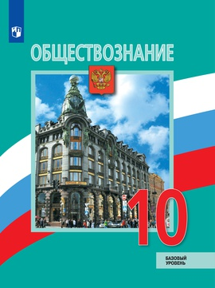

https://media.prosv.ru/static/books-viewer/index.html?path=/media/ebook/321836/&pageFrom=1&pageTo=320

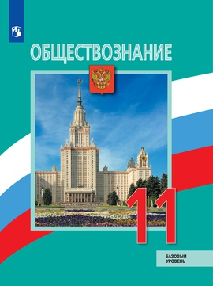
https://media.prosv.ru/static/books-viewer/index.html?path=/media/ebook/351208/&pageFrom=1&pageTo=336

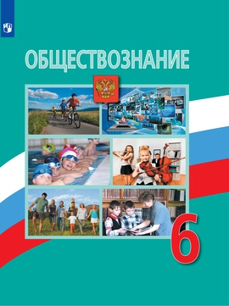
https://media.prosv.ru/static/books-viewer/index.html?path=/media/ebook/351197/&pageFrom=1&pageTo=160
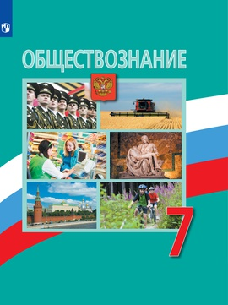
https://media.prosv.ru/static/books-viewer/index.html?path=/media/ebook/351198/&pageFrom=1&pageTo=176
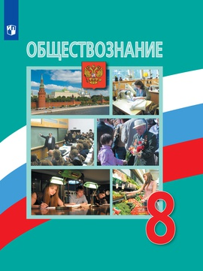
https://media.prosv.ru/static/books-viewer/index.html?path=/media/ebook/321834/&pageFrom=1&pageTo=272
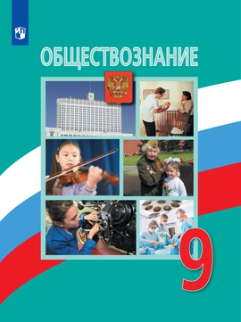
https://media.prosv.ru/static/books-viewer/index.html?path=/media/ebook/351202/&pageFrom=1&pageTo=224

